ACTA DE LA SEXTA SESIÓN EXTRAORDINARIA DE LA COMISIÓN EDILICIA PERMANENTE DE HACIENDA PÚBLICA Y PATRIMONIO MUNICIPAL.

Buenas tardes compañeras Regidoras e invitados especiales, el de la voz JORGE DE JESÚS JUÁREZ PARRA, en mi carácter de Presidente de la Comisión Edilicia Permanente de Hacienda Pública y Patrimonio Municipal, les doy la bienvenida a la Sexta Sesión Extraordinaria de la misma.

De acuerdo a las facultades que me confiere el artículo 60 del Reglamento Interior del Ayuntamiento de Zapotlán el Grande, como Presidente de la Comisión Edilicia Permanente de Hacienda Pública y Patrimonio Municipal, se les ha convocado mediante oficio número 1631/2022 con fecha 14 de diciembre de 2022 y queda satisfecho el requisito establecido en el artículo 48 del mismo cuerpo legal en cita.

Ahora bien, de conformidad con lo dispuesto por los artículos 44, 45, 46, 47 y 49 del ordenamiento municipal en cita, se convoca a los integrantes de esta comisión para que asistieran el día de hoy a esta Sala María Elena Larios a las 14:00 horas de este día 15 de diciembre de 2022 con la finalidad de llevar a cabo la Sexta Sesión Extraordinaria de la misma.

Por lo que, siendo las 14:23 catorce horas con veintitrés minutos del día 15 de diciembre de la presente anualidad, procedo a nombrar lista de asistencia:

1.- Como primer punto, procedo a desahogar la orden del día, procediendo a tomar lista de asistencia:

REGIDOR | PRESENTE | AUSENTE
C. JORGE DE JESÚS JUÁREZ PARRA  Regidor Presidente de la Comisión Edilicia Permanente de Hacienda Pública y Patrimonio Municipal | X
LIC. LAURA ELENA MARTÍNEZ RUVALCABA  Regidora Vocal de la Comisión Edilicia Permanente de Hacienda Pública y Patrimonio Municipal |  | X
MTRA. TANIA MAGDALENA BERNARDINO JUÁREZ  Regidora Vocal de la Comisión Edilicia de Hacienda  Pública y Patrimonio Municipal | X
C. MAGALI CASILLAS CONTRERAS  Regidora Vocal de la Comisión Edilicia Permanente de  Hacienda Pública y Patrimonio Municipal | X
C. DIANA LAURA ORTEGA PALAFOX  Regidora Vocal de la Comisión Edilicia Permanente de  Hacienda Pública y Patrimonio Municipal | X

Quiero señalar en este momento que la regidora Laura Elena Martínez Ruvalcaba presenta un justificante de asistencia, voy a leerlo:

Un cordial saludo, por medio del presente solicito justifique mi inasitencia a la sexta sesión extraordinaria de la Comisión Edilicia Permanente De Hacienda Pública Y Patrimonio Municipal Del Ayuntamiento De Zapotlán El Grande, Jalisco, convocada para el día 15 de diciembre de 2022, lo anterior en virtud de que no me es posible estar por temas personales.
Atentamente Laura Elena Martínez Ruvalcaba.

Pongo a su consideración la justificación de la falta de asistencia de la regidora Laura, los que estén de acuerdo hagan favor de levantar su mano:

REGIDOR | A FAVOR | EN CONTRA | EN ABSTENCIÓN
C. JORGE DE JESÚS JUÁREZ PARRA  Regidor Presidente de la Comisión Edilicia  Permanente de Hacienda Pública y Patrimonio Municipal | X
C. TANIA MAGDALENA BERNARDINO JUÁREZ  Regidora Vocal de la Comisión Edilicia  Permanente de Hacienda Pública y Patrimonio Municipal | X
C. MAGALI CASILLAS CONTRERAS  Regidora Vocal de la Comisión Edilicia  Permanente de Hacienda Pública y Patrimonio Municipal | X
C.DIANA LAURA ORTEGA PALAFOX  Regidora Vocal de la Comisión Edilicia  Permanente de Hacienda Pública y Patrimonio Municipal | X

Se encuentran con nosotros la regidora MÓNICA REYNOSO ROMERO.

Quiero agregar que con nosotros se encuentran los invitados especiales:

INVITADOS ESPECIALES | PRESENTE | AUSENTE
C. GERARDO ROSALES AGUILAR  Administrador del OPD de DIF. | X
C. ANA MARÍA DEL TORO TORRES  Encargada de Hacienda Municipal | X
C. CECILIA RUIZ  Jefa de Recursos Humanos del DIF | X

ORDEN DEL DÍA

1.- Lista de asistencia, verificación de quorum legal y en su caso aprobación de la orden del día.

2.-Solicitud del incremento al subsidio otorgado al organismo público descentralizado sistema para el Desarrollo Integral de la Familia, por sus sigals DIF del Municipio de Zapotlán el Grande, Jalisco.

3.- Asuntos Varios.

4.- Clausura.

Los que estén de acuerdo con el orden del día hagan favor de levantar su mano:

REGIDOR | A FAVOR | EN CONTRA | EN ABSTENCIÓN
C. JORGE DE JESÚS JUÁREZ PARRA  Regidor Presidente de la Comisión Edilicia  Permanente de Hacienda Pública y Patrimonio Municipal | X
C. TANIA MAGDALENA BERNARDINO JUÁREZ  Regidora Vocal de la Comisión Edilicia  Permanente de Hacienda Pública y Patrimonio Municipal | X
C. MAGALI CASILLAS CONTRERAS  Regidora Vocal de la Comisión Edilicia  Permanente de Hacienda Pública y Patrimonio Municipal | X
C.DIANA LAURA ORTEGA PALAFOX  Regidora Vocal de la Comisión Edilicia  Permanente de Hacienda Pública y Patrimonio Municipal | X

DESAHOGO DE LA SESIÓN

2.-Solicitud del incremento al subsidio otorgado al organismo público descentralizado sistema para el Desarrollo Integral de la Familia, por sus sigals DIF del Municipio de Zapotlán el Grande, Jalisco.

C. JORGE DE JESÚS JUÁREZ PARRA: “Voy a ceder la palabra al contador Gerardo para que nos explique a grandes rasgos cuál es la solicitud de subsidio que nos pide”
C. GERARDO ROSALES AGUILAR: “Se planeó un presupuesto basado en el 2021, en el transcurso de la operación nos dimos cuenta que el equipo de transporte estaba fatal, empezamos a arreglar y acomodar todo, teníamos reservas del aguinaldo que es el problema ahorita, después vimos que ibamos a tener la necesidad de pedir, no lo hicimos antes porque nos enfrascamos en el problema del ISR, nos llevamso cerca de 15 días en la actualización y reparación, terminando hice el oficio donde solicitamos originalmente dos millones setecientos”
C. JORGE DE JESÚS JUÁREZ PARRA: “Voy a leer el oficio que nos mandó, que es el motivo por el que estamos reunidos:
Por medio del presente reciba un cordial saludo y me permito expresarle mi más alta consideración, aprovecho la ocasión para desearle el mayor de los exitos en el desempeño de sus actividades y la realización de sus proyectos.
Le solicito su apoyo en un subsidio extraordinario, o un adelanto del subsidio de 2023, ya que derivado de la situacion económica que embarga al país y como ya se piensa, contamos con una inflación del 9%, los insumos que utilizamos para la preparación de alimentos o de medicamentos, pañales, sillas de ruedas, entre otros más han encarecido en forma burtal, lo cual vino a rebasar el presupuesto del 2022 y por consecuencia tenemos la falta de liquidez para pagar aguinaldos, cabe aclarar que en el año no se solicitó ninguna ampliación, los apoyos otorgados fueron por operaciones fuera de nuestro alcance como el pago de servicio eléctrico, el pago del laudo, el aumento de la nivelación de sueldos así como el apoyo de la clínica dental móvil y nunca se solicitó un ajuste de presupuesto por la inflación y le cambio de los precios de los insumos y productos necesarios, el subsidio que estamos solicitando por la cantidad de $1 700 000 que a continuación explico la relevancia
- Saldo en bancos a 14 de diciembre: $25,000.00
- Nómina correspondiente al mes de diciembre de agunaldo: $1,355,000.00
- Aguinaldo 2022: $2,369,000.00
- Total solicitado como aportación extraordinaria: $1,700,000.00
Con esta petición me despido de usted agradeciendo de antemano su apoyo y reitero que estoy a sus órdenes.

JORGE DE JESÚS JUÁREZ PARRA: Yo le pedí al contador que hiciera una tabla de lo presupuestado contra lo ejercido y por ejercer, así como lo que gastó de más.”
C. GERARDO ROSALES AGUILAR: “Estoy explicando por qué se da, por ejemplo en servicios generales se habían presupuestado $14 691 000 de sueldos, llevamos ejercidos $13 460 839, falta ejercer el millón trescientos que son las dos quincenas de diciembre y tenemos una diferencia de $69 251 es porque había presupuestado el 3% y al final de cuentas se presupuestó el 4%”.
C. JORGE DE JESÚS JUÁREZ PARRA: “Cuando se dio ese 1% que se solicitó, los documentos hablaban de un acuerdo con la síndico en el mes de mayo que fue en este año”.
C. GERARDO ROSALES AGUILAR: “Se hizo una nivelación y ahí sí nos dieron el apoyo, el acuerdo es que la nivelación nos iban a apoyar y el 1% lo íbamos a buscar en la operación”.
C. JORGE DE JESÚS JUÁREZ PARRA: “En qué momento te diste cuenta que no te iba a ajustar?”.
C. GERARDO ROSALES AGUILAR: “sinceramente quería sacarlo adelante, no quería llegar a estas instancias, en noviembre la contadora ya me había dicho que no íbamos a alcanzar, pero me metí en el ISR y me perdí”.
C. JORGE DE JESÚS JUÁREZ PARRA: “El ayuntamiento hizo un esfuerzo por mantener un control administrativo todo el año, hicimos un adelanto de aguinaldo en le mes de julio, el aguinaldo lo depositan antes del 20 de diciembre, haces trabajar a mucha gente por esto.”
C. GERARDO ROSALES AGUILAR: “En el aguinaldo lo hablamos con los sindicatos para darlo esta semana y la siguiente la quincena, algunos sí quisieron pero otros no, el sindicato más grande nos llamó y nos dijo que tenemos que adelantar hasta la segunda quincena , pagamos agunaldo y una semana la los sindicatos, los de confianza y nos esperaremos.”
C. JORGE DE JESÚS JUÁREZ PARRA: “Cuánto te costó la nómina de los sindicalizados de aguinaldo?”
C. CECILIA RUIZ: “Un millón ochocientos”
C. GERARDO ROSALES AGUILAR: “Me falta pagar seguros y para salarios de confianza y de los sindicalizados.”
C. CECILIA RUIZ:“Sería aproximadamente un millón cien para la segunda nómina de los sindicalizados y los aguinaldos de los de confianza.”
C. JORGE DE JESÚS JUÁREZ PARRA: “Te pregunto porque aún falta la devolución del ISR pero es a finales de diciembre, por eso te decía, si necesitas $700 000 de alguna manera pero no todo porque ya tenemos presupuestado para los aguinaldos del ayuntamiento, quiero que visualices el problema si el ayuntamiento te dice que no tenemos, se tiene porque dejaremos de pagar otras cosas.”
C. GERARDO ROSALES AGUILAR: “A los proveedores ya les hablé y les dije que en enero hacía sus pagos que son $300,000.00 está super entendido que una gestión no es de la noche a la mañana”
C. JORGE DE JESÚS JUÁREZ PARRA: “Si alguno de los compañeros regidores quiere hacer un comentario.”
C. TANIA MAGDALENA BERNARDINO JUÁREZ: “Estamos a punto del cierre fiscal del año y es complicado para hacienda municipal hacer movimiento, pensé que se valoró este tema desde que se pidió un incremento para el sueldo, creo que es algo que nos va a complicar en el cierre del año, nos marca $1,400,000.00 de aquí le aumentaría a $1,700, 000.00?”
C. GERARDO ROSALES AGUILAR: “Sí por el desface de los los gastos de materiales y servicios generales.”
C. ANA MARÍA DEL TORO TORRES: “Fue sorpresivo porque nos dio poco tiempo para hacer estrategias,el año pasado tuvimos un anticipo de participaciones, este año ya estábamos cerrando con licitaciones que esperamos se concluyeran y quiero entender la situación, por eso ya que comentas que pagaste el aguinaldo y la primera quincena de los sindicalizados nos permite un poco de movilidad para saber desarrollar, con el regidor vimos este tema desde que lo solicitaron y vimos que podría ser el capítulo 1000 que ha mantenido un subejercicio y que de ahí pudiéramos ampliar este subsidio, el manejo y control ya lo dijo el regidor Jorge Juárez, somos muy disciplinados y hacemos así a los departamentos porque una situación así pasó en el gobierno municipal, el tema presupuestal es algo que tenemos que cuidar muchísimo, porque la ley de disciplina financiera dice que tenemos que ir ajustando el presupuesto a los ingresos, la propuesta que haríamos es transferir las cantidades que aquí dice aunque me queda la duda, lo que te falta ejercer es $1 400 000 y tú necesitas $1 700 000? Más $300 000 de proveedores serían, hablamos de la devolución del ISR que nos la hicieran en la penúltima semana aunque no nos han asegurado.”
C. JORGE DE JESÚS JUÁREZ PARRA: “Lo que no me queda claro es para dónde esos $300,000.00?”
C. GERARDO ROSALES AGUILAR: “Tengo $2 764 000 lo que tengo de desface pero estoy pidiendo $1,700,000.00 para sacar el capítulo 1000 y $300,000.00 de proveedores”
C. JORGE DE JESÚS JUÁREZ PARRA: “Si mañana vas a presentar tu presupuesto de egresos checa bien lo de servicios personales, llévalo detallado con aumentos, con algún subsidio que aprobó la comisión de hacienda, el principal subsidio que tiene se lo da el ayuntamiento y no puedes hacerlo sin esto, tienes que equilibrarlo bien.”
C. MÓNICA REYNOSO ROMERO: “es interesante comentar que hay un presupuesto autorizado por el ayuntamiento municipal que es el subsidio al sistema DIF, a ese presupuesto hay que ajustarnos todo el año, viene marcado servicios telefónicos y celulares, para qué es?”
C. GERARDO ROSALES AGUILAR:”Manejamos un celular para los guardias.”
C. MÓNICA REYNOSO ROMERO: “Tienen gastos que no estaban presupuestados y sin embargo están ejecutando, es importante el derecho a la nómina y prestaciones, sin embargo, los gastos adicionales que están en números negativos, dice viáticos y no sé si lo tengan como aquí que ponen cierta cantidad, el ayuntamiento les aprobó $300,000.00 para casa de medio camino, hay exceso en eventos, considero que no hay que gastar más de lo que tienes, es un OPD, la regidora Diana subió a cabildo los temas dentales y en varios rubros hay más gastos que se hacen, se autorizó un software y son gastos que no se presentaron en el consejome preocupa el desface de rubros sin llevar control.”
C. GERARDO ROSALES AGUILAR: “Es lo que comentaba al inicio de que haces un presupuesto basado en número de 2020- 2021, pensando bien debí tomar en cuenta si todo estaba funcionando normal porque en 2020-2021 debió ser más, me atrevo a decir que en algunos hubo una operación del 0%.”
C. ANA MARÍA DEL TORO TORRES: “Hacer también la recomendación de que hagan provisiones de aguinaldo intocables a una cuenta separada donde sepan que se tiene que reservar para que a final de año lo tengan.”
C. GERARDO ROSALES AGUILAR: “Por ejemplo ahorita los $707,000.00 que es la nómina de la segunda quincena, queda. La nómina y lo de los de confianza les dijimos que a lo mejor el 23 de diciembre podíamos darles solución.”
C. JORGE DE JESÚS JUÁREZ PARRA: “Cuántos trabajadores son de confianza?”
C. GERARDO ROSALES AGUILAR: “Dieciocho”
C. TANIA MAGDALENA BERNARDINO JUÁREZ: “Como recomendación, el gobierno municipal tiene un fondo para emergencias, sería bueno que ustedes lo tuvieran y en cualquier caso pudieran disponer de eso para que el organismo pueda solventarlo y ajustarnos al presupuesto, lo importante es no dejar de cumplir la obligación que tenemos con los trabajadores y no se vean ellos vulnerables, viene los gastos de una niña en un orfanato, no sabemos a qué niña y por qué no todo al orfanato?”
C. GERARDO ROSALES AGUILAR: “Es una niña que ya tiene años en el orfanato y se le está buscando familia.”
C. CECILIA RUIZ: “Viene la orden de Guadalajara, la mandan al DIF y nos tenemos que hacer cargo de ella, hay muchos niños que son apadrinados, es una niña grande y es complicado buscarle papás, aludiendo a todo esto, quizá sí hubo una mala planeación de lo presupuestado pero tuvimos años de pandemia que nada estaba funcionando, no hemos recibido ni un apoyo de Jalisco, tenemos que ver la manera de ayudar a los más necesitados, la comida se vende en $5, de comida de verdura, carne (que se da una vez a la semana), todos los centros comunitarios están bien, se tuvieron que hacer reparaciones que no podían esperar porque es la seguridad de los niños, son muchas las cosas que llegamos a desconocer y no les dijimos a tiempo, efectivamente.”
C. ANA MARÍA DEL TORO TORRES: “Con más tiempo nos da oportunidad de mover partidas y demás, tiene todo una lógica por lo que mencionan, es importante que en cuanto se vea una situación se pueda prever.”
C. TANIA MAGDALENA BERNARDINO JUÁREZ: “Hay que ver la manera de solucionar, tocar puertas y si no se puede solventar ya venimos y pedimos ayuda al ayuntamiento.”
C. GERARDO ROSALES AGUILAR: “Los invernaderos también nos mandan muchas personas, como una que vino porque quería que la mandáramos a chiapas y le pagáramos el viaje, se le encontró una forma para mandarla con unas personas que usualmente ayudan también, pero los invernaderos ya abusan, se está haciendo una junta para tratar eso.”
C. JORGE DE JESÚS JUÁREZ PARRA: “Si ya no hay otro comentario voy a hacer una conclusión, el tiempo nos gana y los compromisos del ayuntameinto ya están, el dinero como tal no se tiene, nos están dando la oportunidad de dar ministraciones y con lo que comenta la contadora, sería dar hasta $1,700,000.00 de ministraciones hasta el 30 de diciembre para que tengan con sus proveedores en este espacio de 15 días como tal, normalmente los subsidios que han recibido en este año han sido en una sola exhibición porque el dinero se tenía, en este caso el acuerdo va a aparecer en ministraciones como tal, te vas a poner de acuerdo con tesorería, espero las devoluciones de ISR lleguen a finales de diciembre para alcanzar la nómina el 30, voy a dar por concluido el tema y lo voy a someter a votación.
De la solicitud que hace el DIF municipal para el pago de sus aguinaldos, pongo como propuesta asignar un incremento al subsidio otorgado al DIF por la cantidad de $1,700,000.00 destinado para el pago de aguinaldo, los que estén de acuerdo con este subsidio hagan favor de levantar su mano:

REGIDOR | A FAVOR | EN CONTRA | EN ABSTENCIÓN
C. JORGE DE JESÚS JUÁREZ PARRA  Regidor Presidente de la Comisión Edilicia  Permanente de Hacienda Pública y Patrimonio Municipal | X
C. TANIA MAGDALENA BERNARDINO JUÁREZ  Regidora Vocal de la Comisión Edilicia  Permanente de Hacienda Pública y Patrimonio Municipal |  |  | X
C. MAGALI CASILLAS CONTRERAS  Regidora Vocal de la Comisión Edilicia  Permanente de Hacienda Pública y Patrimonio Municipal | X
C.DIANA LAURA ORTEGA PALAFOX  Regidora Vocal de la Comisión Edilicia  Permanente de Hacienda Pública y Patrimonio Municipal | X

Tenemos 3 votos a favor y uno en abstención, voy a seguir con la orden del día.

3.- Asuntos Varios. No se agendaron.
CLAUSURA. Siendo las 15:19 quince horas con diecinueve minutos del día 15 de diciembre de 2022, damos por clausurados los trabajos de la Sexta Sesión Extraordinaria de la Comisión Edilicia Permanente de Hacienda Pública y Patrimonio Municipal.
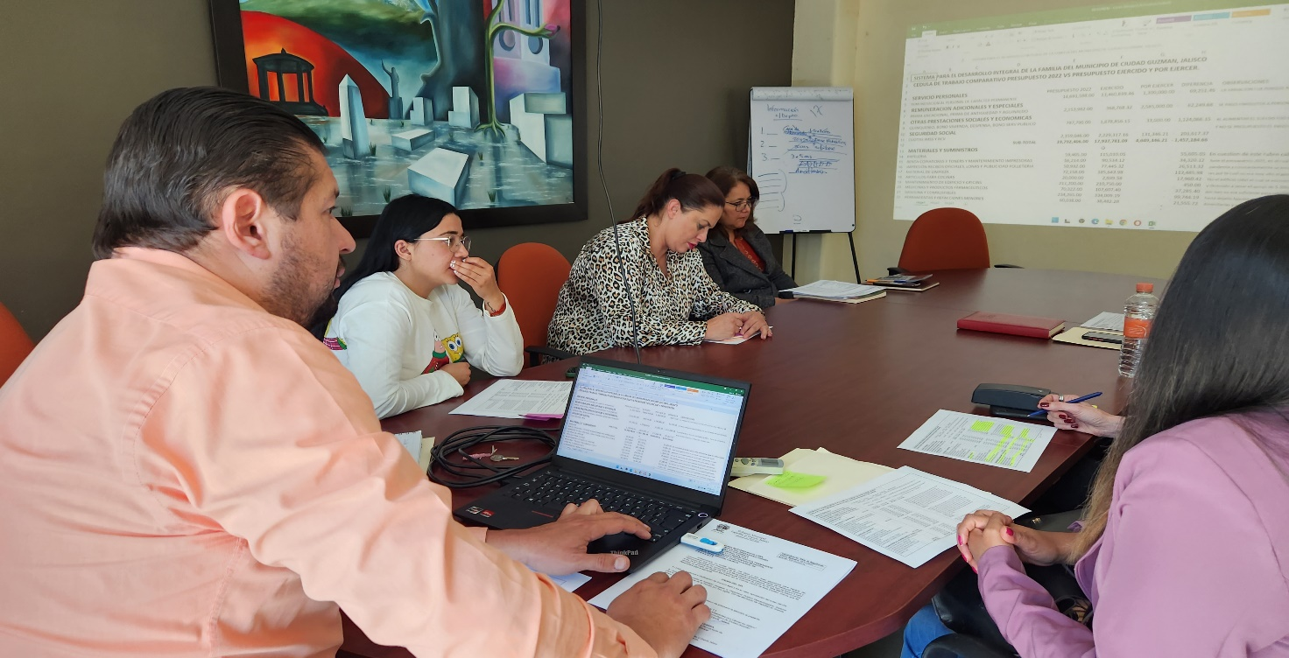

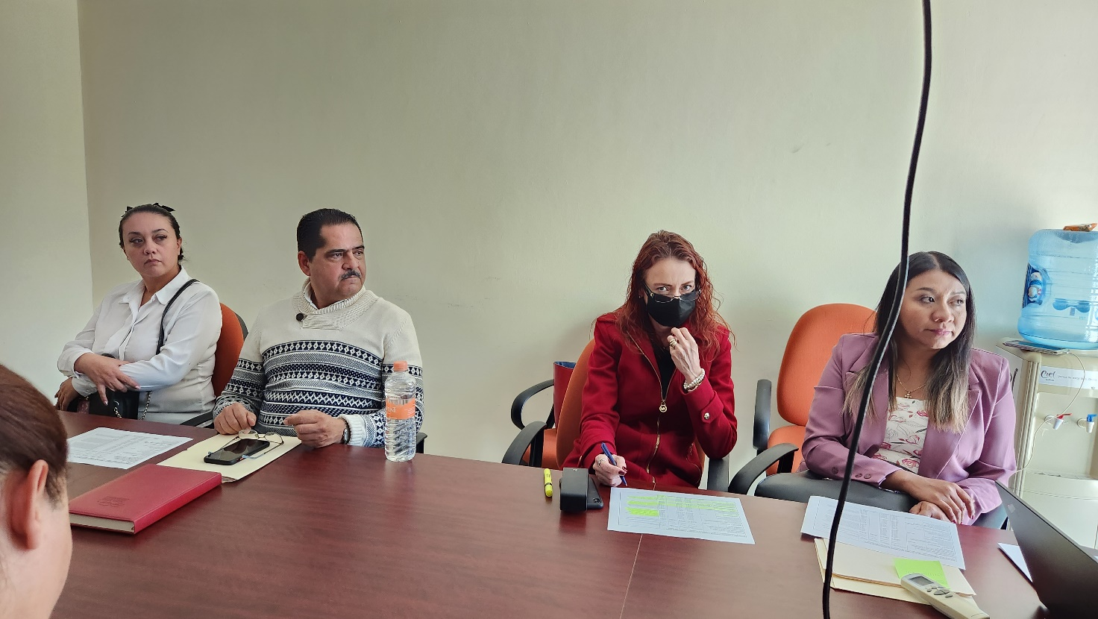

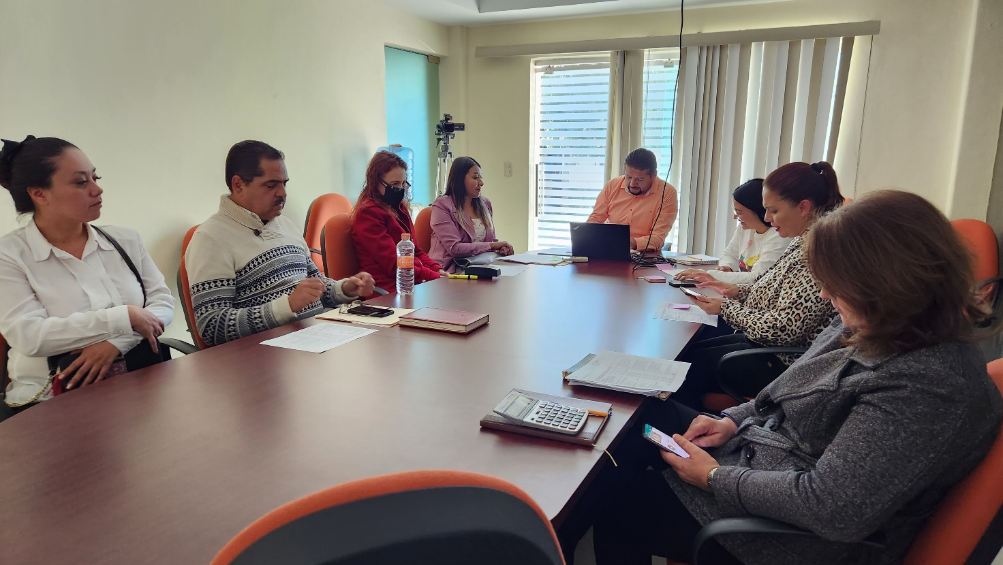

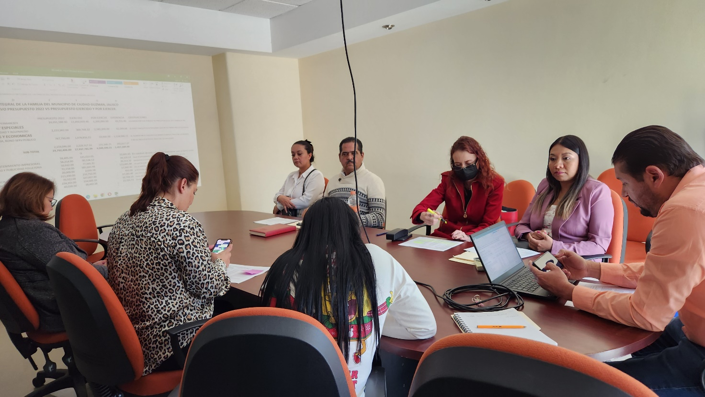

A T E N T A M E N T E
“2022, Año de la Atención integral a Niñas, Niños y Adolescentes con Cáncer en Jalisco”.
“2022, Año del Cincuenta Aniversario del Instituto Tecnológico de Ciudad Guzmán”.
Cd. Guzmán Municipio de Zapotlán el Grande, Jalisco.
A 26 de diciembre de 2022.

C. JORGE DE JESÚS JUÁREZ PARRA.
Regidor Presidente de la Comisión Edilicia Permanente de Hacienda Pública
y Patrimonio Municipal.

LIC. LAURA ELENA MARTÍNEZ RUVALCABA.
Regidora Vocal de la Comisión Edilicia Permanente
de Hacienda Pública y Patrimonio Municipal.

MTRA. TANIA MAGDALENA BERNARDINO JUÁREZ.
Regidora Vocal de la Comisión Edilicia Permanente
de Hacienda Pública y Patrimonio Municipal.

C. MAGALI CASILLAS CONTRERAS.
Regidora Vocal de la Comisión Edilicia Permanente
de Hacienda Pública y Patrimonio Municipal.

C. DIANA LAURA ORTEGA PALAFOX.
Regidora Vocal de la Comisión Edilicia Permanente
de Hacienda Pública y Patrimonio Municipal.

La presente hoja de firmas, forma parte integrante de la Sexta Sesión Ordinaria de la Comisión Edilicia Permanente de Hacienda Pública y Patrimonio Municipal, celebrada el día 15 de diciembre del 2022, en la Sala María Elena Larios González. - - - - - - - - - - - -CONSTE.-

